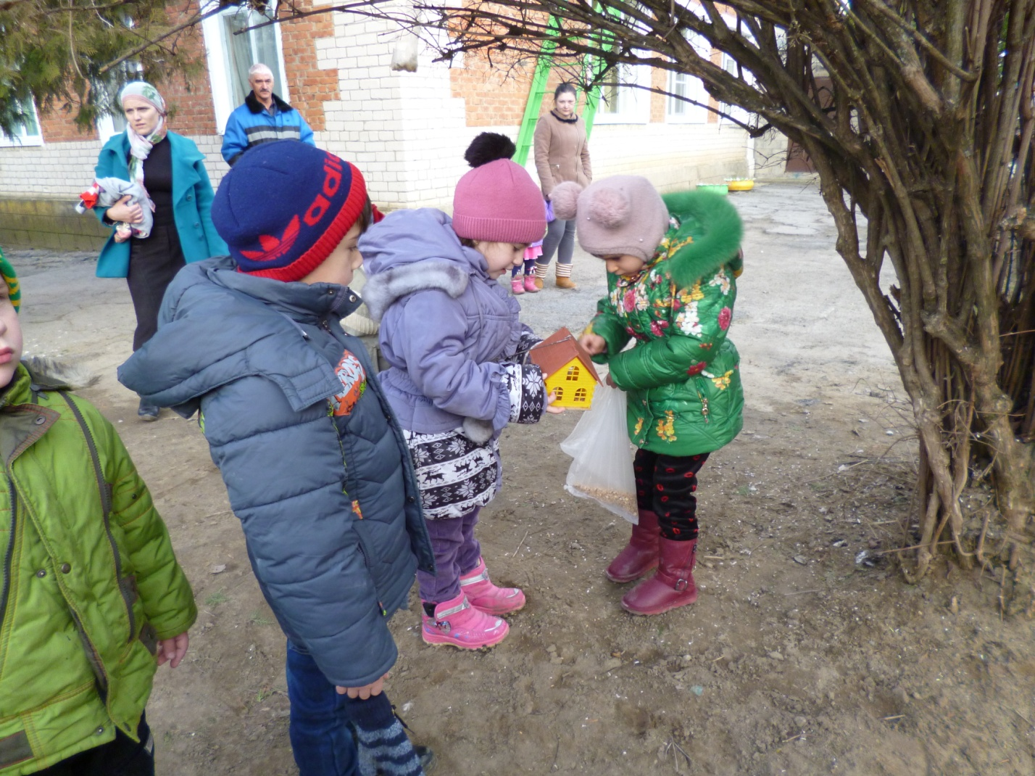 Акция «Покормите птиц зимой! »
Задачи:
- расширить представления детей о птицах,
об условиях их жизни, продолжать учить узнавать птиц по внешнему виду, повадкам, пению;
- закрепить понятие о необходимости помогать птицам в холодное время года;
- воспитывать в детях доброту,приучить их заботиться о птицах, наблюдать за ними,
испытывать радость от сознания, что, подкармливая птиц, можно спасти их от гибели.
Зима — самый трудный для птиц период. Период лютого холода и голода.
Именно в это нелегкое время пернатым певцам необходима наша помощь. С какой радостью окружают воробьи и синички кормушки с крошками, кусочками хлеба, пшеном, пшеничной крупой! Как громко они благодарят нас за внимание, добросердечие. А съев все угощение, рассаживаются на ближайших ветках, чтобы не прозевать очередную порцию вкусненького.
Ребятам совместно с родителями было предложено сделать кормушки для птиц. Многие родители откликнулись на нашу посьбу. Изготовили 11 кормушек и разместили их на территории детского сада. Кормушки были сооружены из самого разного подручного материала: пластмассовых банок, пластиковых бутылок, фанеры, картона и т.п.
Веселые маленькие гости не заставили себя долго ждать. Воспитатели совместно с детьми организовали дежурство в «птичьей столовой».
Подкормка зимующих птиц приносит пользу не только пернатым, но и в обучении и воспитании детей. Дети через беседы, познавательные занятия и наблюдения узнают о различных видах птиц своей местности, узнают характерные особенности внешнего вида, поведения, учатся заботиться о птицах, испытывают радость от осознания того, что, делясь крохами, подкармливая птиц, можно спасти их от гибели.
Спасибо всем, кто принял участие в нашей акции.
Сделанные Вами кормушки поразили и порадовали: Сколько фантазии! Какая инициатива! Как нравятся детям! Они гордятся своими родителями.
